I veri talenti sono nel nostro cuore,
sono le nostre potenzialità che scaturiscono dal battesimo e dallo Spirito Santo,
ed è solo se sappiamo riconoscere
questi doni e usarli che diventeremo
ricchi dell'amore di Dio e forti
della nostra dignità di uomini e donne.

Parrocchia di San Savino – Chiesa della BV del Paradiso
Domenica 16 novembre 2008
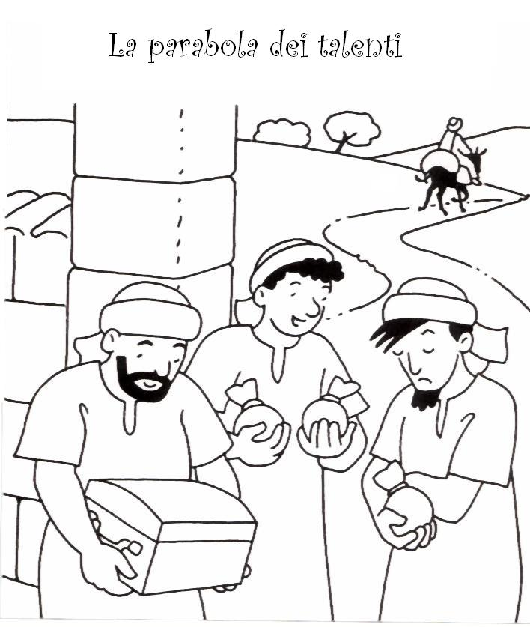

Dal Vangelo secondo Matteo (25, 14-15.19-21)
In quel tempo, Gesù disse ai suoi discepoli questa parabola:
«Avverrà come a un uomo che, partendo per un viaggio, chiamò i suoi servi e consegnò loro i suoi beni. A uno diede cinque talenti, a un altro due, a un altro uno, secondo le capacità di ciascuno; poi partì.
Dopo molto tempo il padrone di quei servi tornò e volle regolare i conti con loro. Si presentò colui che aveva ricevuto cinque talenti e ne portò altri cinque, dicendo: “Signore, mi hai consegnato cinque talenti; ecco, ne ho guadagnati altri cinque”. “Bene, servo buono e fedele – gli disse il suo padrone –, sei stato fedele nel poco, ti darò potere su molto; prendi parte alla gioia del tuo padrone”».
Parola del Signore

Ecco una piccola storia per farci riflettere:

Teresina faceva i capricci perché aveva ricevuto meno caramelle di Agnese, la sorella più grande.
Il papà cercò di farle capire che lei era più piccola di Agnese, ma Teresina non si arrendeva.
Allora prese un bicchiere piccolo e un bicchiere grande, vi versò dentro acqua fino a che i due bicchiere furono pieni fino all’orlo. Finito di riempire i bicchieri, il papà domando a Teresina: quale dei due bicchieri è più pieno?
Teresina guardò sorpresa il papà, non si aspettava quella domanda. Ci pensò un poco e poi rispose: sono tutti e due pieni uguale.
Pensi che il bicchiere piccolo si lamenti perché e meno pieno del bicchiere grande? Domandò ancora il papà.
Penso di no perché è pieno anche lui, rispose
Non si può essere più pieni! Ognuno bicchiere è pieno a suo modo, chiarì il papà e continuò: Così è anche per le persone. Ognuno deve essere ‘pieno’ a suo modo senza invidiare gli altri.

